EL NIÑO/OSCILACIÓN DEL SUR (ENSO por sus siglas en inglés)
DISCUSIÓN DIAGNÓSTICA

emitida por el

CENTRO DE PREDICCIONES CLIMÁTICAS/NCEP/NWS y el Instituto Internacional de Investigación para el Clima y la Sociedad
Traducción cortesía del: NWS-WFO SAN JUAN, PUERTO RICO
13 de junio de 2019

Estatus del Sistema de alerta del ENSO: Advertencia de El Niño

Sinopsis: Se espera que El Niño continúe durante el verano 2019 del hemisferio norte (66% de probabilidad), con una probabilidad baja de continuar durante el otoño y el invierno (50-55% de probabilidad).

Durante el mes de mayo, El Niño se mantuvo reflejado con la presencia continua de temperaturas en la superficie del mar (SSTs, por sus siglas en inglés) sobre lo normal a través de la mayor parte del Océano Pacifico ecuatorial (Fig. 1). Los índices semanales recientes de El Niño indicaron que las anomalías positivas más atlas en la temperatura de la superficie se registraron en el Pacifico central (+1.1°C en Niño-4 y +0.9 en Niño-3.4) con anomalías más bajas en las regiones de Niño-3 y Niño1+2 (Fig. 2). Las temperaturas anómalas de la sub-superficie del océano superior (promediados a través de 180°-100°W) estuvieron cerca del promedio a principios de mayo, pero las anomalías positivas aumentaron al final del mes, en asociación al hundimiento de una onda Kelvin (Fig. 3). Como resultado, las anomalías se mantuvieron positivas en la profundidad del Océano Pacífico ecuatorial central, con anomalías negativas evidentes en el Pacifico oriental (Fig. 4). La convección tropical suprimida continuó sobre Indonesia, mientras que convección prolongada y débil persistió cerca de la Línea de Cambio de Fecha (Fig. 5). Las anomalías de los vientos en los niveles bajos estuvieron del oeste sobre el oeste del Océano Pacifico tropical, y las anomalías de los vientos en los niveles altos estuvieron del este sobre el Pacifico oeste y este-central. En general, las condiciones oceánicas y atmosféricas fueron consistentes con El Niño.
La combinación de los promedios de IRI/CPC predicen que El Niño continuara hasta el invierno 2019-20 en el hemisferio norte, pero los modelos individuales favorecen condiciones de ENSO-neutral a El Niño (generalmente +0.0ºC a +1.0ºC; Fig. 6). El consenso del pronóstico refleja esta incertidumbre, con posibilidades un poco mas bajas para El Niño en comparación con el mes anterior. La variabilidad de la temporada actual en el Pacifico tropical contribuye con un panorama generalmente incierto, pero el hundimiento de una onda oceánica Kelvin deberá favorecer la persistencia de El Niño, al menos en el corto plazo. En resumen, se predice que El Niño persistirá durante el verano del 2019 en el hemisferio norte (66% de probabilidad), con menos probabilidad de continuar durante el otoño y el invierno (50-55% de probabilidad; oprimir Consenso del Pronóstico de CPC/IRI para la probabilidad de cada resultado en periodos de 3-meses).
Esta discusión es un esfuerzo consolidado de la Administración Nacional Oceánica y Atmosférica (NOAA por sus siglas en inglés), el Servicio Nacional de Meteorología de NOAA y sus instituciones afiliadas. Las condiciones oceánicas y atmosféricas son actualizadas semanalmente en la página de Internet del Centro de Predicciones Climáticas (Condiciones actuales de El Niño/La Niña y La Discusión de Expertos). De igual manera, los pronósticos para la evolución de El Niño/La Niña son actualizados mensualmente en la sección Foro de Pronóstico del Boletín de Diagnóstico Climático del Centro de Predicciones Climáticas (CPC por sus siglas en inglés). Perspectivas y análisis adicionales están disponibles en el blog del ENSO. La próxima Discusión Diagnóstica del ENSO está programada para el 11 de julio de 2019. Para recibir una notificación por e-mail al momento en que la Discusión Diagnóstica del ENSO mensual esté disponible, favor enviar un mensaje a: ncep.list.enso-update@noaa.gov.

Centro de Predicciones Climáticas
Centros Nacionales de Predicción Ambiental
NOAA / Servicio Nacional de Meteorología
College Park, MD 20740

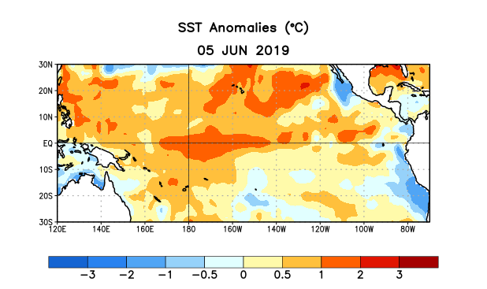

Figura 1. Anomalías (°C) promedio de la temperatura de la superficie del océano (SST, por sus siglas en inglés) para la semana centrada el 5 de junio de 2019. Las anomalías son calculadas utilizando como referencia los periodos promedio semanales de 1981-2010.

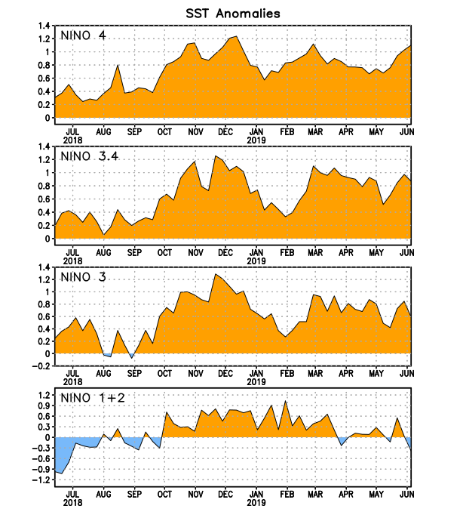
Figura 2. Series de Tiempo de las anomalías (en °C) de temperaturas de la superficie del océano (SST) en un área promediada en las regiones de El Niño [Niño-1+2 (0°-10°S, 90°W-80°W), Niño 3 (5°N-5°S, 150°W-90°W), Niño-3.4 (5°N-5°S, 170°W-120°W), Niño-4 (150°W-160°E y 5°N-5°S)]. Las anomalías de SST son variaciones de los promedios semanales del período base de 1981-2010.

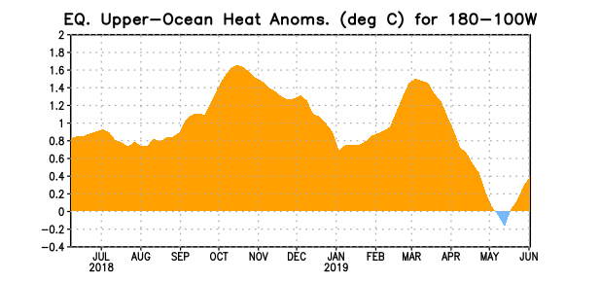
Figura 3. Anomalías del contenido calórico (en °C) en un área promediada del Pacífico ecuatorial (5°N-5°S, 180°-100°W). Las anomalías en el contenido calórico son calculadas como las desviaciones de los penta-promedios del período base de 1981-2010.

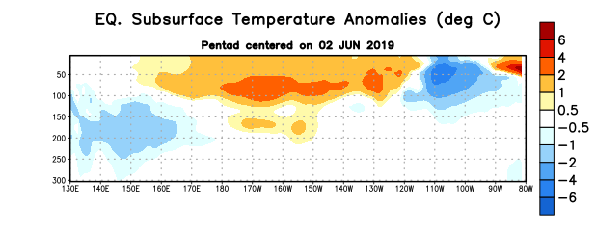
Figura 4: Anomalías de la temperatura (en °C) en un transecto de profundidad-longitudinal (0-300m) en la parte superior del océano Pacífico ecuatorial, centradas en la semana del 2 de junio de 2019. Las anomalías son promediadas entre 5°N-5°S. Las anomalías son variaciones a partir de los penta-promedios durante el periodo base de 1981-2010.

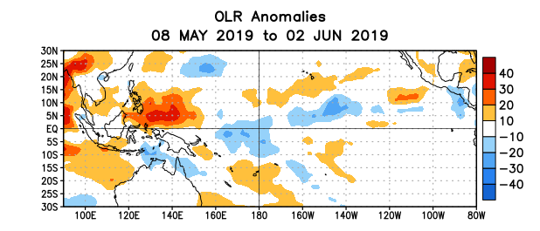

Figura 5. Anomalías del promedio de la radiación de onda larga emitida (OLR, por sus siglas en inglés) (W/m²) durante el período del 8 de mayo – 2 de junio de 2019. Las anomalías de OLR se calculan como desviaciones de los penta-promedios del período base de 1981-2010.

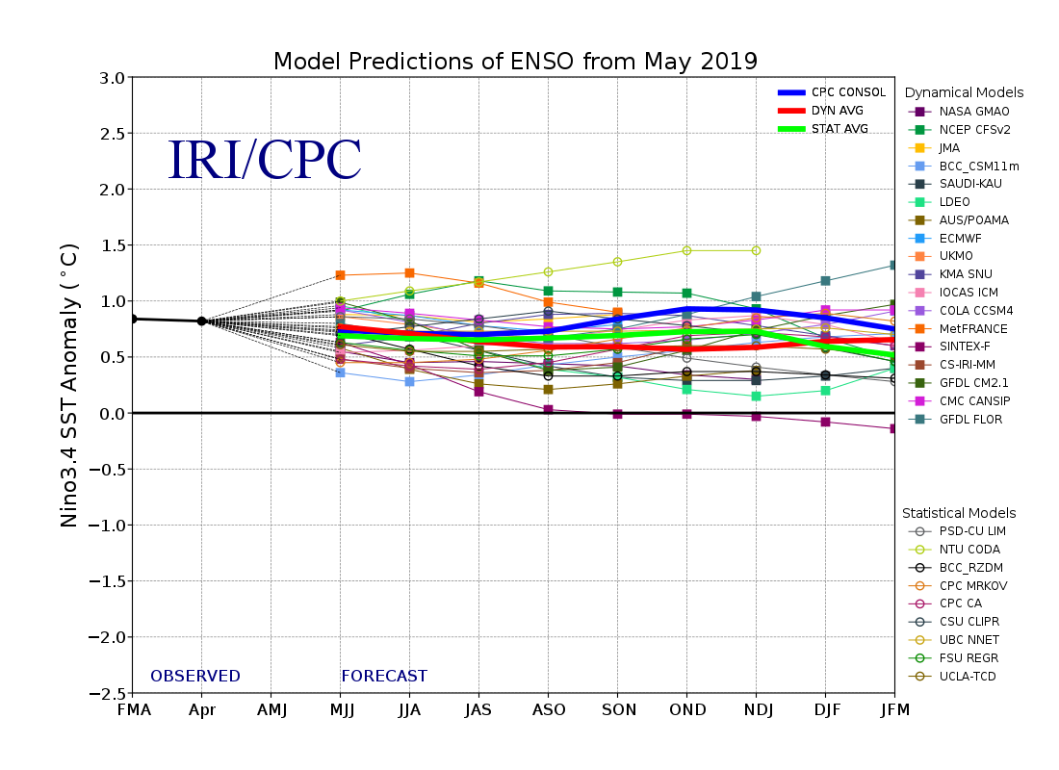

Figura 6. Pronósticos de las anomalías de la temperatura de la superficie del océano (SST) en la región de El Niño 3.4 (5°N-5°S, 120°W-170°W). Figura actualizada el 20 de mayo de 2019.

